Annexe C

Qui est PIERRE Brice pour PIERRE Marie Virginie ?

On peut en effet, se demander pourquoi ces deux familles habitent sous le même toit, au 32, rue du Canton. Sont-ils parents ? La meilleure façon de le savoir est de rapprocher leurs ascendants.

C.1 – Ascendants de Brice
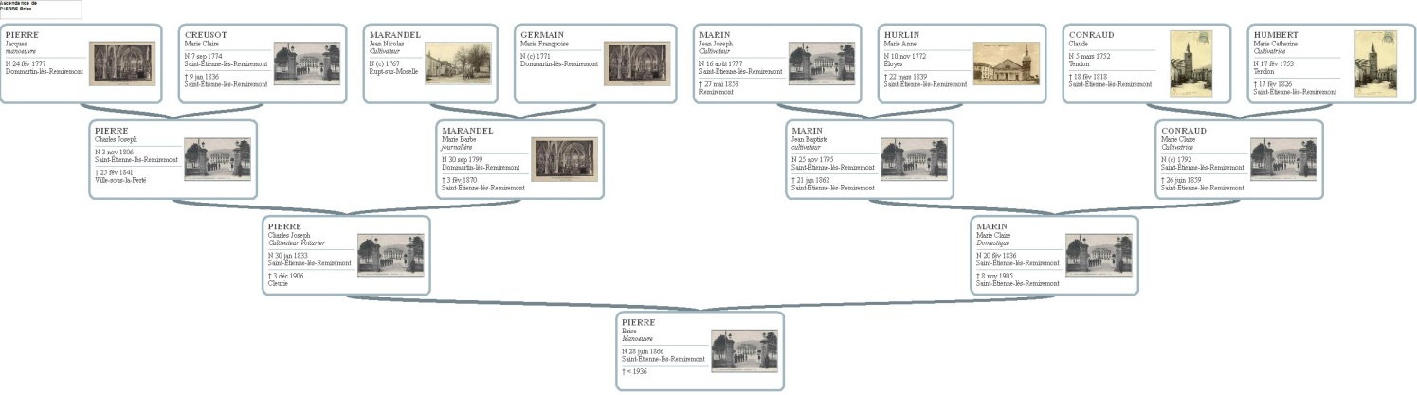
Brice est le fils de Charles Joseph, qui est le fils d’un autre Charles Joseph qui est le fils de Jacques.

C.2– Ascendants de Marie Virginie
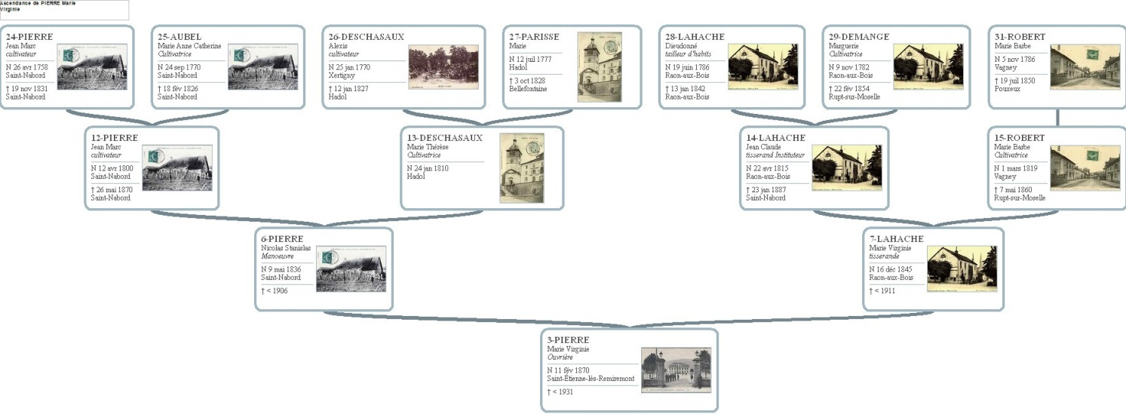
Marie Virginie est, quant à elle, la fille de Nicolas Stanislas, qui est le fils de Jean Marc qui est le fils d’un autre Jean Marc…

C.3 - Réponse à la question : Existe-t-il un lien entre ces familles
Il est clair que cette réponse est négative. Elles ne sont pas issues du même village :
- Saint-Etienne-Lès-Remiremont pour Brice
- Saint-Nabord pour Marie Virginie
Aucun ancêtre commun ne vient les lier.
Ils ne sont donc pas parents. Cependant, il n’est pas dit qu’en remontant dans les années, nous ne trouvions pas une vague parenté entre ces PIERRE. Si tel était le cas, cela voudrait dire qu’ils auraient gardé en mémoire ce lien lointain… On peut en douter !

Je ne sais donc pas dire pourquoi, ils vivent ensemble !

